内部刊物 妥善保管

迪庆州旅游发展委员会
工 作 简 报
第74期
迪庆州旅游发展委员会办公室 2018年10月16日

迪庆州景区管理局深入梅里雪山
核心区域开展巡护验收工作工作

梅里雪山区域内拥有完整的生态体系，动植物资源十分丰富，具有极高的生物多样性价值，为了保护好梅里雪山核心区域内的生物多样性资源，迪庆州景区管理局在梅里雪山区域内的核心社区组建了7支巡护队，共计拥有巡护人员27名。自2018年3月开始，在迪庆州景区管理局资源保护科的组织下，7支巡护队开始了2018年的巡护工作，巡护采取按照预定路线自由组织巡护的方式进行。巡护过程中巡护人员的主要工作任务：一是拆除盗猎分子埋设的陷阱；二是查看动物活动痕迹，并将发现痕迹详细记录下来。
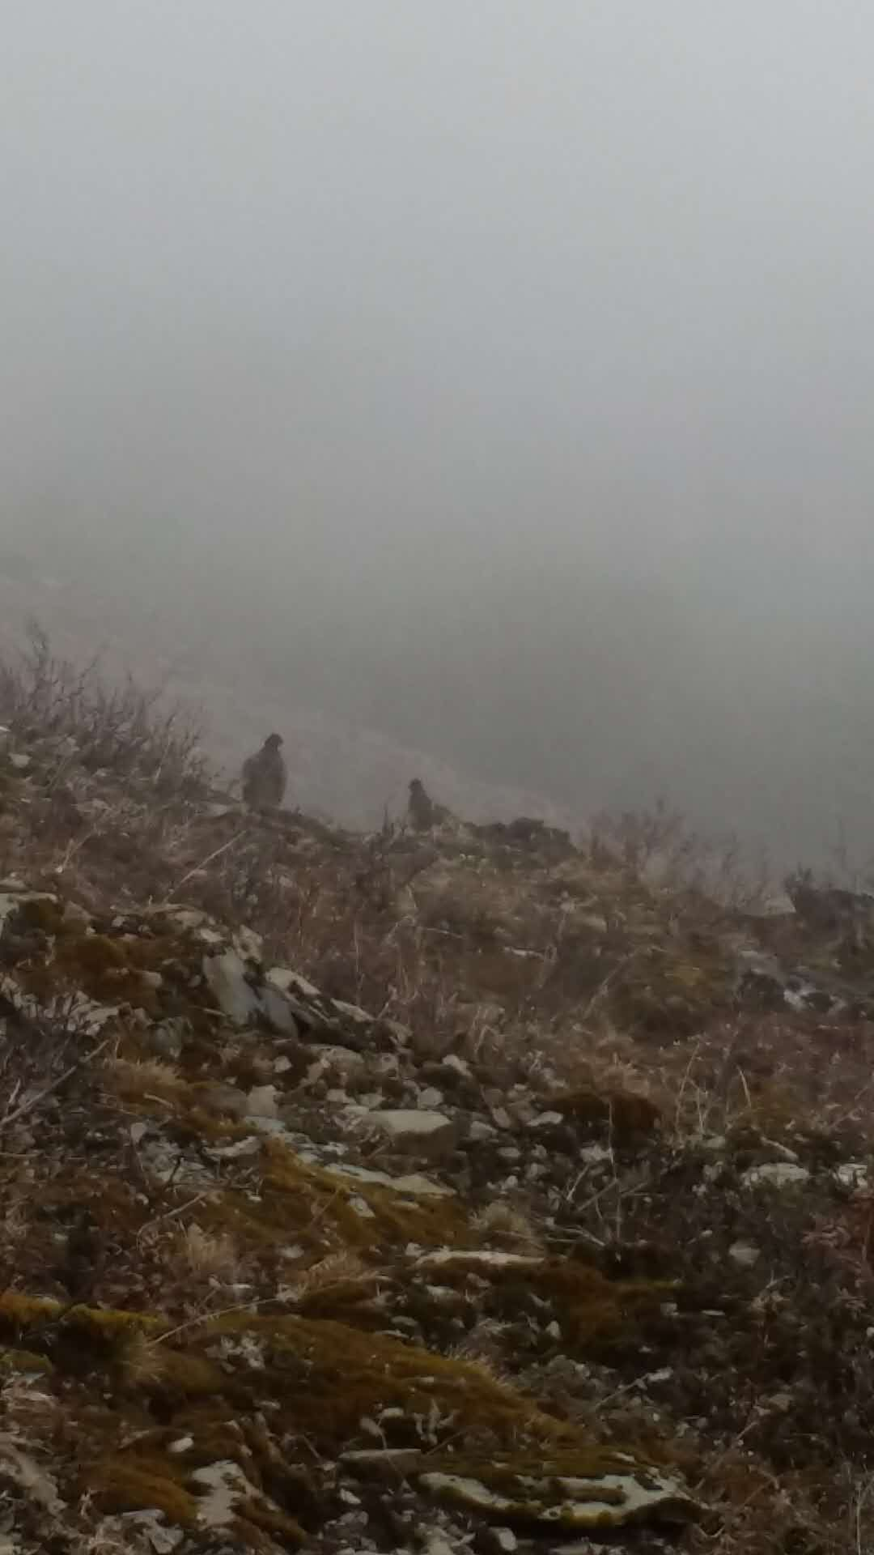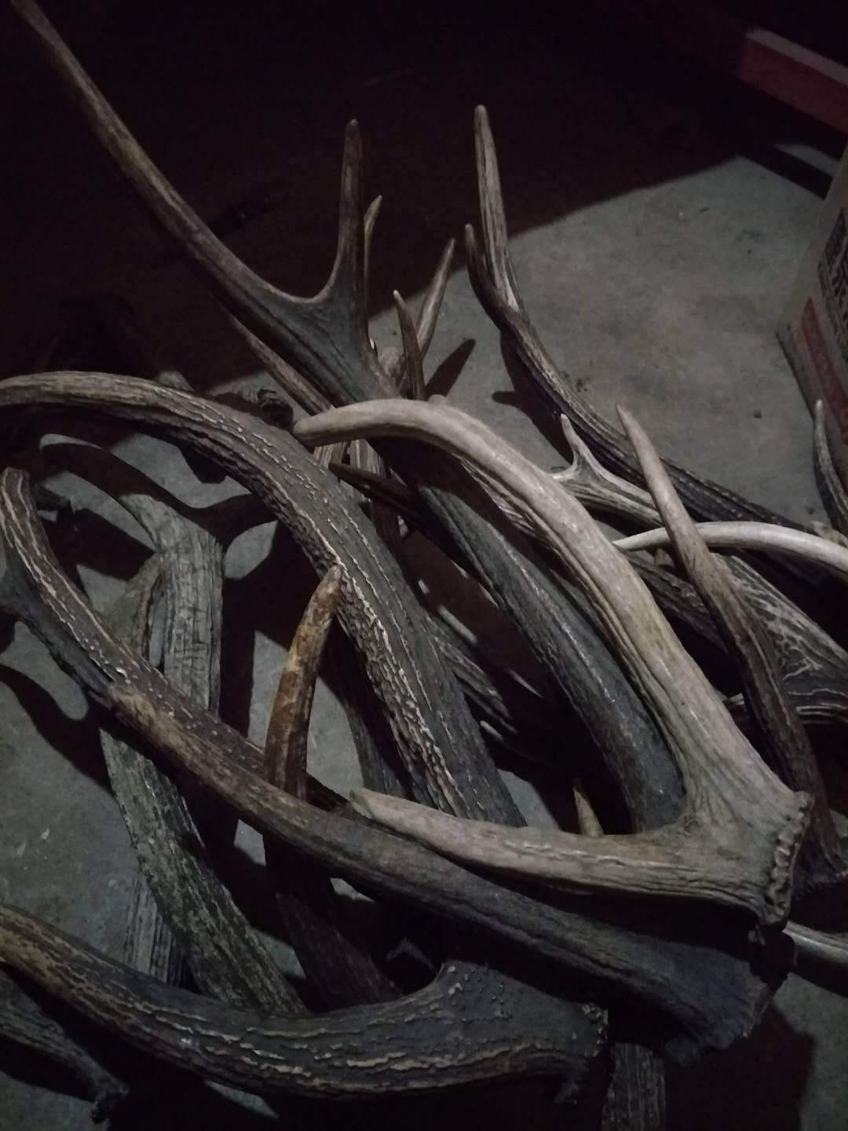
通过前三季度巡护工作，7支巡护队共计开展巡护21次，累计巡护50天，在巡护过程中发现动物痕迹无数主要有脚印、粪便、毛发、尸体、角、动物活体等，拆除盗猎扣子1500多个。
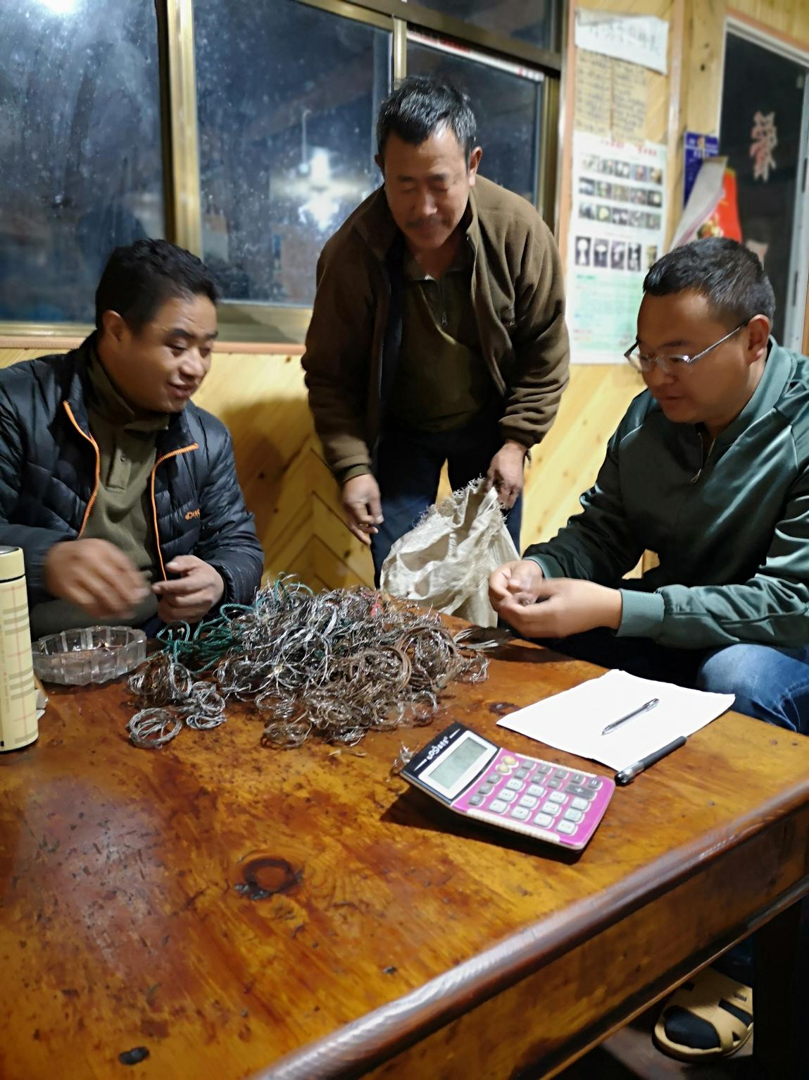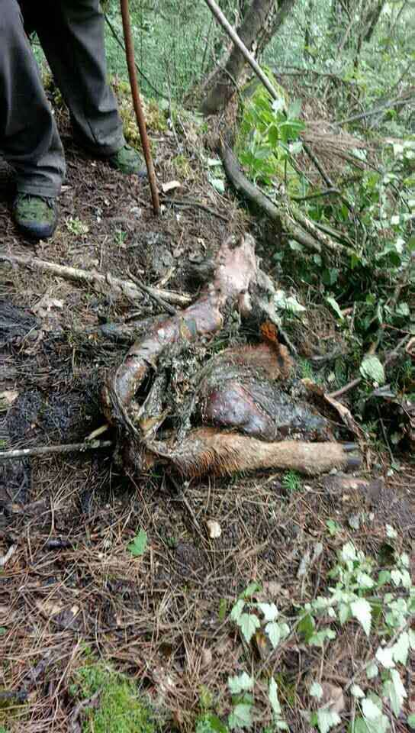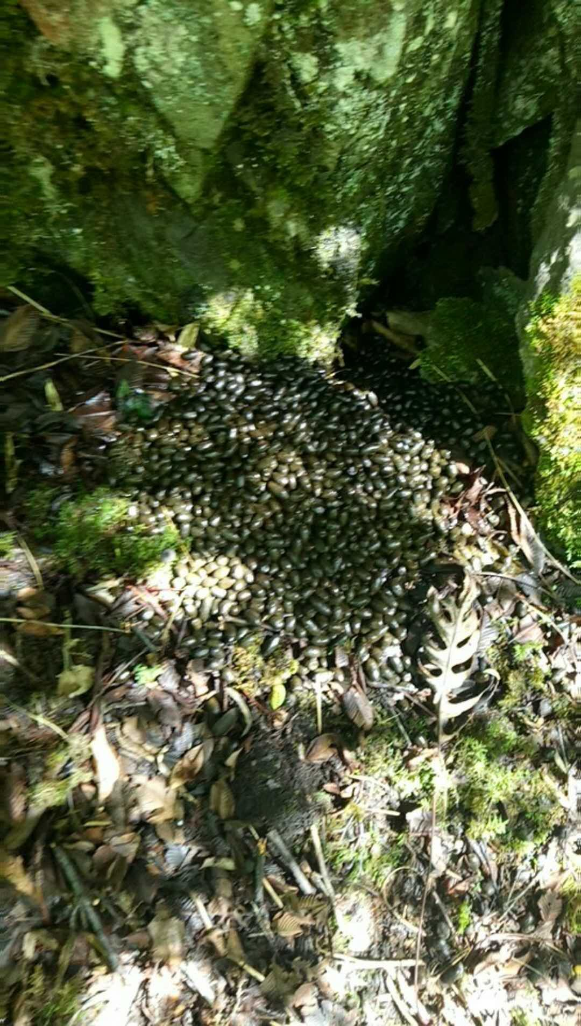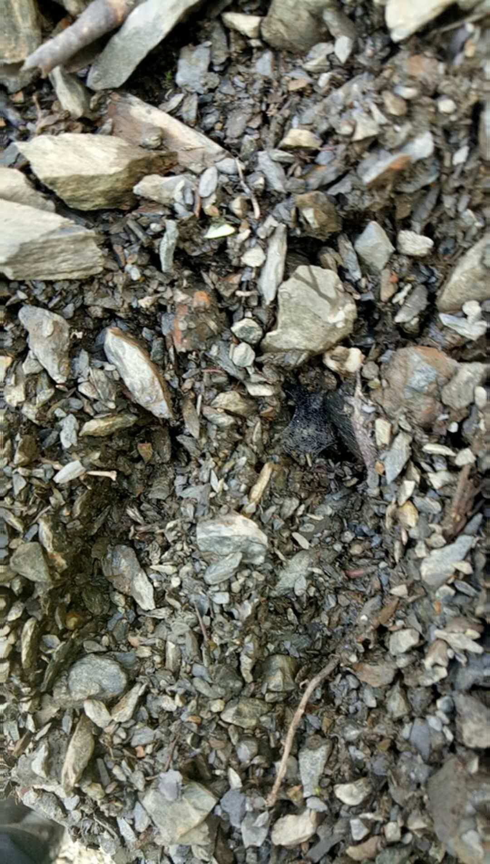

抄送：州委，州政府。

